
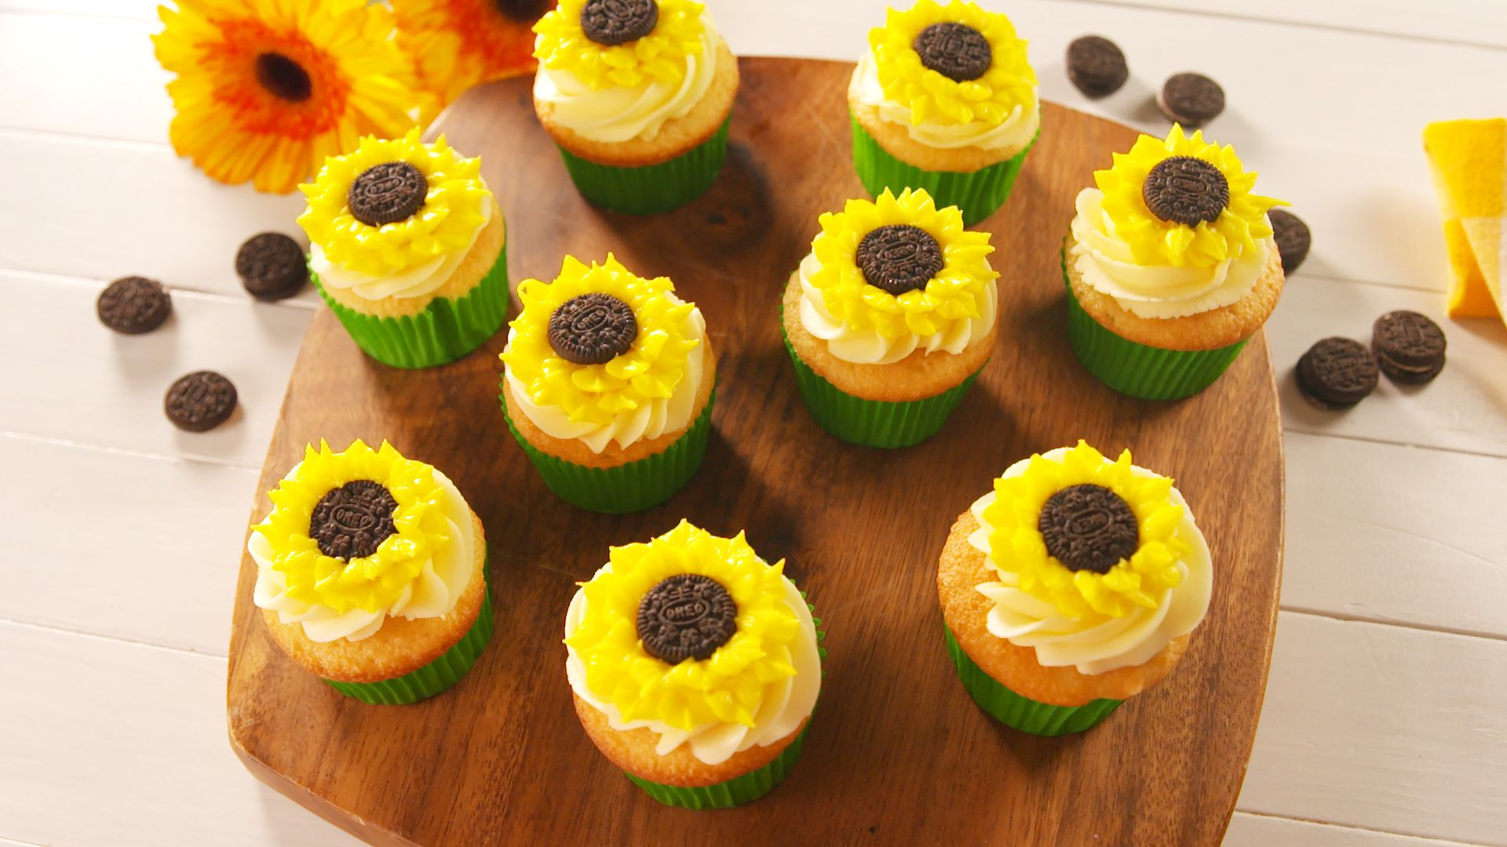
CAFETERÍA
PASTELES $ 5
PASTELES 3 $
MAGDALENAS 3 $
MAGDALENAS 4 $
LONCHA $ 5
PASTELES $ 5
PASTELES $ 5
HELADO 6 $
PASTELES $ 5
LOREM IPSUM 8 $
LOREM IPSUM 7 $

926, Avenue, Ville 125 5689
WWW. SITIO.. .COM
SANS
FIN DE SEMANA
0 6-23

